적의 hp가 0 이하가 된 순간부터 destroy되기 까지의 2초 간 Die 애니메이션 수행

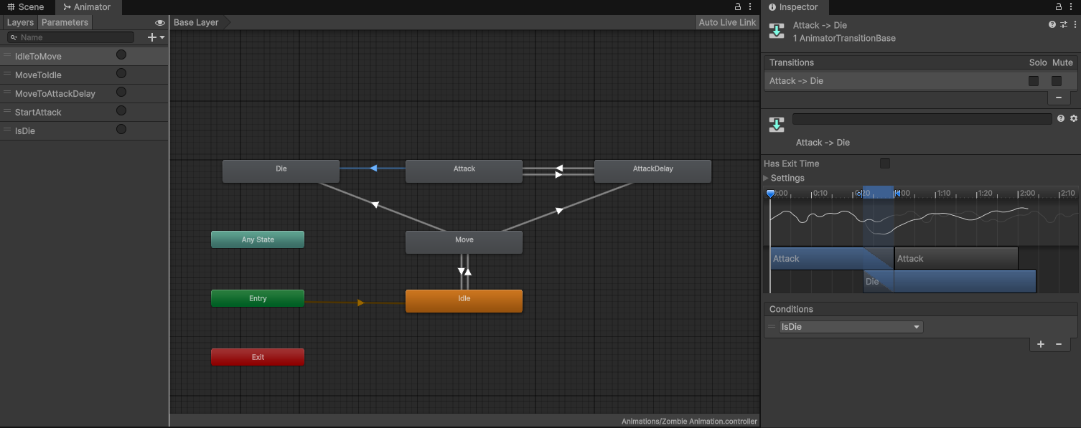
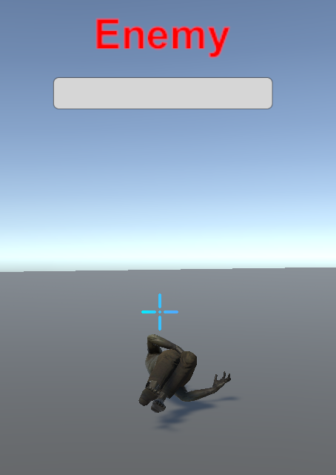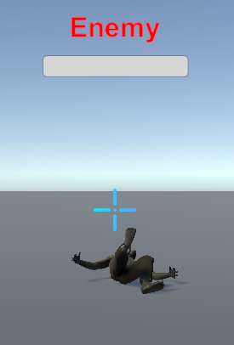

애니에미션 파라미터에 IsDie 변수 추가
트랜지션 연결 (Move -> Die, Attack -> Die) 및 Has Exit Time 체크 해제
Die() 함수에 anim.SetTrigger("IsDie"); 코드를 추가

적을 프리팹화 해서 플레이어 위치 기준 반지름 10 반경 내 랜덤한 곳에 적을 생성

적을 처치한 후 새로운 적이 생성된 모습
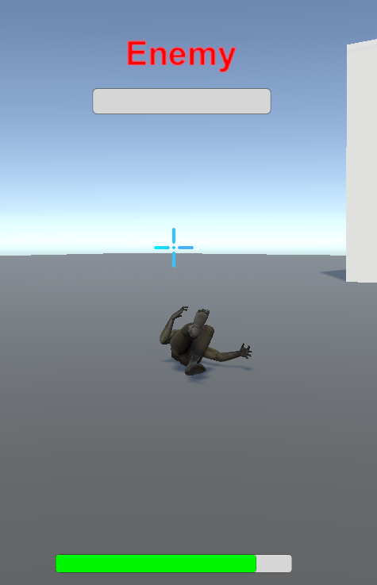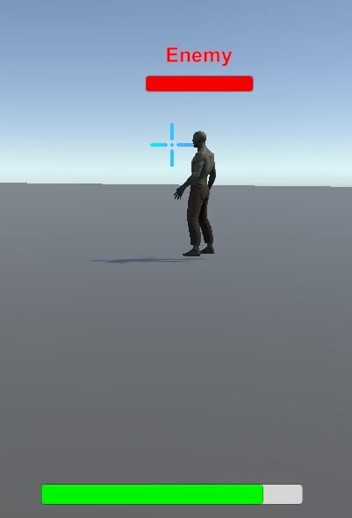

코루틴 함수 DieProcess() 내부에
Vector2 random = Random.insideUnitCircle.normalized * 10;
Vector3 spawnPos = player.position + new Vector3(random.x, 0, random.y);
Instantiate(enemy, spawnPos, Quaternion.identity);
위 코드를 추가하여 플레이어 주변 랜덤 위치에 적이 생성됨
적의 UI 정보를 담은 BillBoard.cs의 메인 카메라 정보가 프리팹에는 담기지 않아 Start() 함수에 target = Camera.main.transform; 추가

폭탄이 적과 충돌하면 적은 폭발 지점으로부터 반대방향으로 넉백

원래 위치 넉백 후 위치
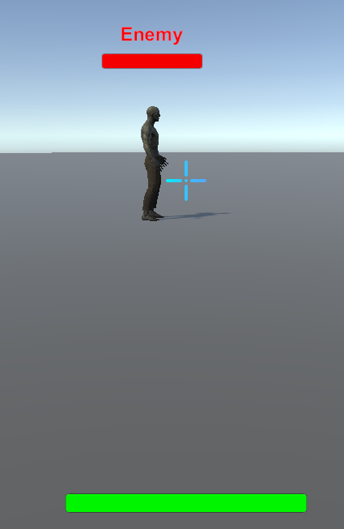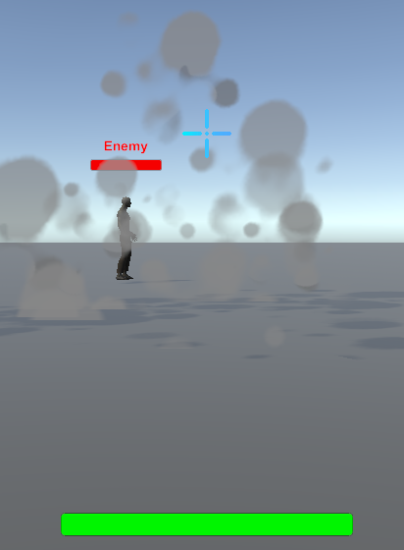

Vector3 dir = (collider.transform.position - transform.position).normalized;
위 코드로 넉백 방향 벡터를 계산하고 KnockBack() 함수 실행
적이 Die 상태가 아닐 때 dir.y = 0 을 수행하여 수직 이동을 막고 KnockbackProcess()코루틴 함수 실행
코루틴 함수에서는 실제 넉백의 물리적 감쇠 효과를 구현하기 위해 float decayRate = force / duration 식으로 감쇠율을 계산
cc.Move(dir * force * Time.deltaTime) 코드로 적의 움직임을 제어
force = Mathf.Max(0, force - decayRate * Time.deltaTime) 코드로 force 값 갱신

